QUERY 跨系统传输操作手册：

T-CODE:Sq02

首先定位我们需要传输的信息集：

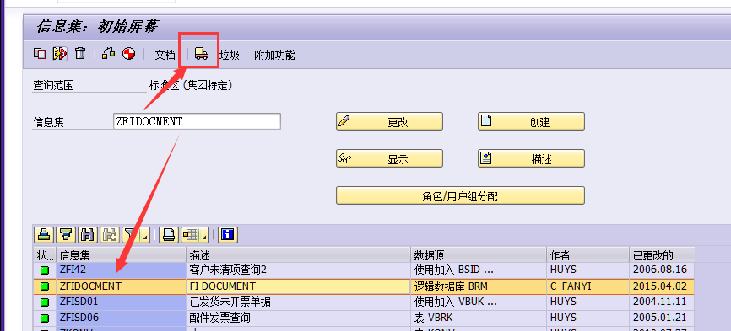

进入传输界面后，按如下标准填写：

信息集为：ZFIDOCMENT

下载功能区（本次修改的就是这个部分）

查询为用户组和功能区对应关系（可以不下载）

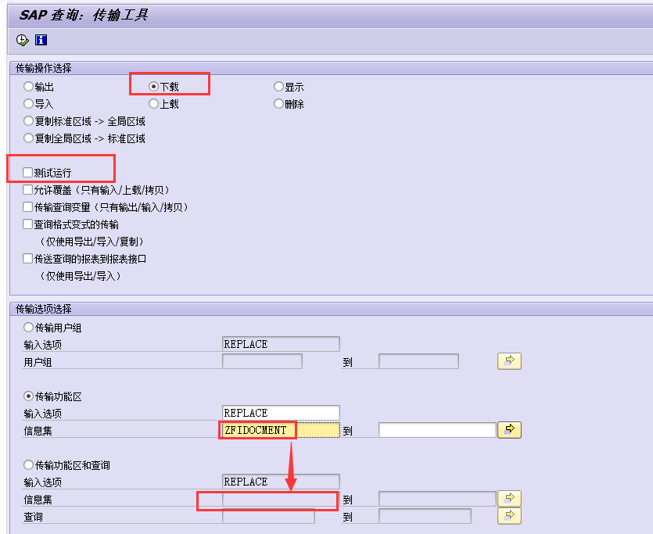

完成后得到如下文件：



在需要更新系统执行相应的”上载”（将上图下载替换为上载）保存就可以了。

最后T-CODE:SQ01 按下图生成一次程序就可以了。

